№ 1 Общие положения
Мы благодарим Вас за поддержку! Сделав выбор в пользу нашего оборудования, Вы приобрели безопасный, практичный, высокоэффективный и современный вакуумный упаковщик.
Данный вакуумный упаковщик может использоваться для упаковывания различного рода инструментов, в т.ч. медицинских, продуктов, электроинструмента, одежды и т. д. Недавно разработанный вакуумный упаковщик DZ600W также имеет функцию закачки воздуха. Наиболее важным качеством данной машины является то, что она может использоваться для упаковывания в вакууме или при подкачке азота при сохранении размеров и объема упаковываемого продукта. Упаковщик отличается широким диапазоном применения, высокими экономическими показателями и удобностью управления.
В качестве упаковочного материала могут использоваться все виды составной пленки, такие как майлар/полиэтилен, нейлон/полиэтилен, полипропилен/алюминиевая фольга/полиэтилен, нейлон/алюминиевая фольга/ полиэтилен и другие виды составных материалов. Упаковываемые продукты будут защищены от гниения, паразитов, загрязнений и пр., будут иметь небольшой объем, удобный для транспортировки, длительный период хранения при сохранении качества продукта и т.д. Машина отличается компактной структурой, небольшим объемом, легким весом, небольшим энергопотреблением, высокой точностью, удобным управлением и техобслуживанием и пр.
Машина состоит их четырех основных частей: корпус, электрическая система, воздухопровод и система вакуумирования. Рабочий процесс контролируется автоматически с помощью однопроцессорного компьютера, температура запайки и степень вакуумирования при запайке могут регулироваться.
№ 2 Основные технические параметры машины
1. Параметры машины
(1) Размеры рабочего стола: 600 мм×400 мм
(2) Размеры запайки: 600mm×10мм
(3) Скорость запайки: 1-3 р/мин.
(4) Питание: 220В-240В 50Гц/60 Гц
(5) Мощность двигателя: 0.75 кВт
(6) Мощность запайки: 0.8 кВт
(7) Скорость откачки воздуха: 5.5 Л/С
(8) Габаритные размеры: 670мм×500мм×1000мм
(9) Вес: 80 кг
(10) Максимальное атмосферное давление воздушного компрессора: 1,6 МПа
(11) Рабочее давление электромагнитного клапана: 1.7-7.0 кгс/см2
(12) Рабочее давление воздушного цилиндра: 0.4-0.63 МПа 2.
2. Техническая спецификация
1. Пределы времени откачки воздуха: 0-99 сек., погрешность<0.1%
2. Пределы времени запайки: 0-9.9 сек., погрешность<0.1%
Пределы времени подачи воздуха: 0-9.9 сек., погрешность<0.1%
3. Установка температуры: высокая температура, средняя температура, низкая температура
4. Охлаждение: фикс. 2 секунды
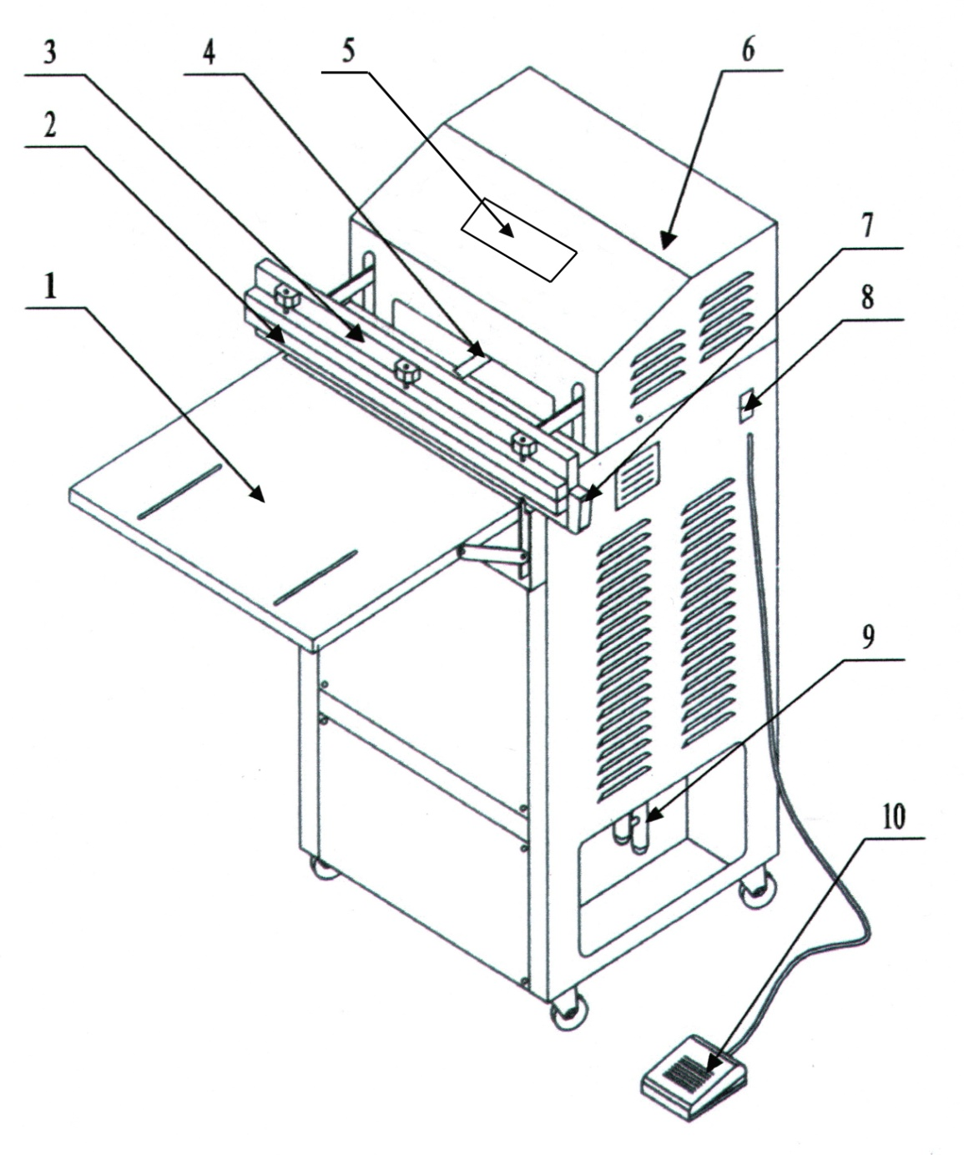
№ 3 Структура машины

Рис. 1

1. Рабочий стол 2. Нагревающая головка 3. Верхняя сваривающая пластина 4 Воздушная форсунка 5. Панель управления 6. Блок управления 7. Сварной нож 8. Переключатель 9. Воздушный фильтр 10. Ножной выключатель

№ 4 Меры предосторожности
1. Безопасность
Опасно!
Электрическая мощность зависит от модели машины. Убедитесь в том, что мощность переходника больше электрической мощности машины, которую вы используете, и воткните вилку в розетку. Использование переходника и удлинителя меньшей мощности может привести к спаду напряжения. Пожалуйста, используйте правильный переходник.
Машина не является водонепроницаемой. Не используйте машину для упаковки жидких материалов. Не устанавливайте ножной переключатель на влажную поверхность. Не используйте машину в помещении с высокой влажностью. Оберегайте машину от контактов с парами. Не используйте машину в пыльных помещениях. Использование машины для упаковки жидких продуктов или при контакте с жидкостью может привести к повреждениям или поражению электрическим током. Использование машины во влажной или пыльной среде может привести к образованию ржавчины на машине или привести к остановке, короткому замыканию или поражению электрическим током.
*Запрещается помещать руки в узел запайки

Узел запайки сохраняет высокую температуру даже после прекращения рабочего процесса. Помещение верхних конечностей в узел запайки чреват ожогами. При управлении машиной двумя людьми риск поражения возрастает, будьте осторожны. Перед использованием машины Вы должны понимать, что короткое замыкание приводит к поражению электротоком и даже пожару, остановке машины и пр., не используйте машину, не выяснив причину неполадки и не произведя ремонт.

*Использование машины приводит к истиранию деталей. Пожалуйста, регулярно проверяйте эти части в рамках инспекционного календаря. При замене каких-либо деталей обратитесь к стр. 10 данного руководства и действуйте в соответствии с описанием. Отключите машину от питания при замене каких-либо деталей.
* Установка машины должна производиться в соответствии с инструкциями, которые даны в руководстве. Во избежание поражения электрическим током следуйте всем предписаниям руководства. Модификации должны производиться квалифицированным персоналом. Мы не несем ответственности за остановку машины или любые несчастные случаи, возникающие при внесении модификаций пользователем.
Мы не несем ответственности за остановку или несчастные случаи, вызванные в результате неправильного использования машины, а также нарушений требований данного руководства.

2. Проверка и установка
1. Проверьте комплектность машины после освобождения от упаковки, сверяясь с упаковочным листом. Проверьте, ослаблен ли болт, и подвижно ли органическое стекло;
2. Смажьте движущиеся части с помощью смазки.
Впрысните немного бензина и машинного масла в вакуумный насос в зависимости от характеристик вакуумного насоса. Добавьте машинное масло № 6 через масляную форсунку на 3/4 высоты окошка, уровень масла не должен опускаться ниже, чем на 1/4 высоты окошка. Максимальный уровень масла не должен превышать 3/4 высоты окошка.

3. Регулировка
Установите машину в устойчивое положение с целью безопасной эксплуатации, плотно состыкуйте рабочий стол с основной рамой машины, провод и газовая трубка должны быть подсоединены правильно. Опасно! Не используйте машину, если она установлена под наклоном или в нестабильном положении во избежание падения или повреждения машины. Машина должна быть установлена на ровной поверхности. Не помещайте тяжелые объекты сверху на машину. Не эксплуатируйте машину во влажном помещении или при контакте с водой или паром – это может привести к поломке машины или короткому замыканию.

№ 5 Введение в эксплуатацию
1. Установка параметров
(1) Время откачки воздуха
1 Цифровое табло “—“ обозначает, что машина находится в состоянии ожидания.
2 Нажмите клавишу 4 установки времени отсоса воздуха для визуализации оригинальных настроек. Начнет мигать вторая цифра. При помощи клавиши увеличения 6 и уменьшения 7 установите значение второй цифры. Снова нажмите клавишу 4 для возврата в положение ожидания.
(2) Установка времени запайки
Нажмите клавишу 5 установки времени запайки в положении ожидания для визуализации оригинальных настроек. При помощи клавиши увеличения 6 и уменьшения 7 установите значение второй цифры. Снова нажмите клавишу 5 для возврата в положение ожидания.
(3) Температура запайки
Нажмите клавишу 8, чтобы установить желаемое значение температуры.

2. Панель управления

1
3
9

2
4
5
7
6
8

2 Клавиша быстрой остановки. Нажмите эту клавишу для возврата в состояние ожидания.
3 Индикатор времени и статуса. Индикация “—“ означает режим ожидания; индикатор “□□ “ означает отсос воздуха; отображение цифр означает отсос воздуха, накачивание воздухом (DZQ600W) или запаивание (с десятыми).
4 Клавиша установки времени отсоса. Нажмите эту клавишу один раз в режиме ожидания, вторая цифра начнет мигать; нажмите кнопку дважды, десятичная цифра начнет мигать; нажмите третий раз для возврата в режим ожидания.
5 Клавиша установки времени запаивания. Нажмите эту клавишу один раз в режиме ожидания, вторая цифра начнет мигать; нажмите кнопку дважды, десятичная цифра начнет мигать; нажмите третий раз для возврата в режим ожидания.
6 Клавиша «увеличения». Нажмите эту клавишу во время откачивания воздуха (установка времени откачивания воздуха или запаивания, значение мигающей цифры увеличивается на 1).
7 “ Клавиша «уменьшения». Нажмите эту клавишу во время откачивания воздуха (установка времени откачивания воздуха или запаивания, значение мигающей цифры снижается на 1).
8 Клавиша установки температуры запаивания. Нажмите эту клавишу, чтобы изменить температуру запаивания.
9 Индикация температурного режима (три режима: низкая температура, средняя температура, высокая температура).

2. Специальное уведомление: подсоедините воздушную трубу к воздушному компрессору перед эксплуатацией машины; затем отрегулируйте поток декомпрессионного фильтра, если поток слишком мал, функция невыполнима, если поток велик, можно повредить цилиндр. Пожалуйста, обратите на это особое внимание.
3. Эксплуатация машины: в режиме ожидания: нажмите педальный выключатель (на катушку электромагнитного клапана поступит напряжение, верхняя сварная планка автоматически опускается вниз, в это же время запускается вакуумный насос), процесс запускается автоматически:
1 отсос воздуха: идет отсчет от 0 до установленного значения времени на цифровой трубке. Нажмите ②, когда время истекло.
2 Воздушная форсунка: поршень возвращается к индуктивному выключателю, на катушку электромагнитного клапана 3 поступает напряжение. Нажмите ③④.
3 Верхняя сварная планка снова опускается
4 Запайка: идет отсчет от 0,0 до установленного значения на цифровой трубке. Нажмите 5, когда время истекло.
5 Охлаждение: на цифровой трубке отображается установленное время запайки. Нажмите ⑥, когда время истекло.
6 Верхняя сварная планка возвращается в исходное положение; на цифровой трубке отображается □□”. Нажмите ⑦.
7 Режим ожидания: отображается “- - -“.
8 Если машина снабжена функцией закачки воздуха между шагами ① и② следует предпринять следующее: закачка азота или другого газа в упаковку после шага 1. Идет отсчет от 0 до установленного значения времени на цифровой трубке. Нажмите ②, когда время истекло.

4. Экстренная остановка
Если в процессе эксплуатации возникают непредвиденные ситуации можно остановить машину, нажав кнопку экстренной остановки 2. После возможен возврат в обычный рабочий режим или в режим ожидания.

№ 6 Распространенные поломки и способы их устранения
В процессе работы могут возникать некоторые неполадки. Причины и способы устранения неполадок приведены в таблице ниже:
Проблема | Причина | Устранение
Некачественная запайка | Сварной нож, политетрафторэтиленовый липкий материал, или силикатный гель загрязнены | Удалите загрязнения с помощью тряпки
Некачественная запайка | Политетрафторэтиленовый липкий материал поврежден | Замените политетрафторэтиленовый липкий материал
Некачественная запайка | Силикатный гель поврежден | Замените или произведите очистку
Некачественная запайка | Сварной нож поврежден | Замените нож
Некачественная запайка | Время охлаждения недостаточное | Продлите время охлаждения
Неровный сварной шов | Силикатный гель поврежден | Замените силикатный гель
Неполадки со сварным ножом | Время нагрева слишком большое | Отрегулируйте время нагрева
Неполадки со сварным ножом | Время охлаждения слишком недостаточное | Отрегулируйте время охлаждения
Неполадки со сварным ножом | Силикатный гель поврежден | Замените
Неполадки со сварным ножом | Неисправный нож | Замените нож
Лампочка горит, но сварной нож не нагревается | Сварной нож поврежден | Замените нож
Лампочка горит, но сварной нож не нагревается | Неисправно реле | Свяжитесь с дилером, самостоятельная замена может быть опасной
Вакуумирование началось, однако воздух не откачивается | Воздушник установлен некорректно в камере | Перезапустите машину
Вакуумирование началось, однако воздух не откачивается | Вакуумирование блокируется камерой | Поместите продукт ближе к воздушнику
Вакуумирование началось, однако воздух не откачивается | Воздушник и фильтр загрязнены | Очистите воздушник и фильтр
Лампочка горит, но компрессионная балка не опускается и педаль не нажимается | Педальный переключатель вышел из строя | Проверьте, работает ли сигнал при нажатии педального выключателя (если нет, замените педаль)
При нажатии педального переключателя балка движется вниз, но при отпускании педали поднимается вверх | Датчик установлен в месте установки цилиндра ошибочно | Проверьте, работает ли рычаг переключения
 | Датчик воздушника ошибочно установлен в системе вакуумирования | Проверьте, работает ли рычаг переключения
 | Датчик воздушника ошибочно установлен в воздушнике | ,При выборе вакуумирования и открытого педального выключателя воздушник движется вперед, в это время же время проверьте, работает ли сигнал положения.

№ 7 Техническое обслуживание оборудования

При открытии крышек берегите руки.
Очистка воздушного фильтра
Воздушный фильтр должен ежедневно очищаться от влаги, пыли и частиц продуктов.
Избегайте значительного попадания жидкости и частиц внутрь цилиндра, это может его повредить.
Производите очистку входа и выхода фильтра.
Через воздушный фильтр происходит всасывание воздуха для вакуумного насоса, при наличии пыли или грязи на крышках работа насоса может нарушиться, поэтому очищайте крышку фильтра каждую неделю.

Очистка воздушной трубы:
Если при нажатии на трубу нажать на кольцо отцепки, вы можете легко отсоединить трубу.

Замена политетрафторэтиленовой липкой ленты:

При повреждении ленты, запайка не будет качественной.
1. Ослабьте четыре винта кронштейна крепления ленты.
2. Поверните рычаг, скатайте поврежденный кусок ленты вперед или назад, наклейте новую ленту вдоль ножа.

Замена сварного ножа:

Если при запайке повреждаются кольца, запайка не является качественной, замените сварной нож.
1. Сварной нож находится под политетрафторэтиленом, отодвиньте его и извлеките нож.
2. Электродное покрытие зафиксировано сбоку, ослабьте болты с помощью отвертки, снимите крышки.
3. Сдвиньте вверх электродное покрытие, ослабьте сварной нож, ослабьте фиксирующий болт с помощью отвертки. Установите новый нож.
Установите нагревательный элемент в электрод-оправку, затяните болты.

Внимание!!!
Если политетрафторэтилен поврежден, замените ленту.
Замены липкой ленты и политетрафторэтиленового липкого пластыря
Если липкая лента или политетрафторэтиленовый пластырь под нагревательным элементом повреждены, это может привести к короткому замыканию или расплавлению пленки при нагревании и, как результат, некачественной запайке. Проверяйте ленту и вовремя производите замену.

№ 8 Электрическая схема

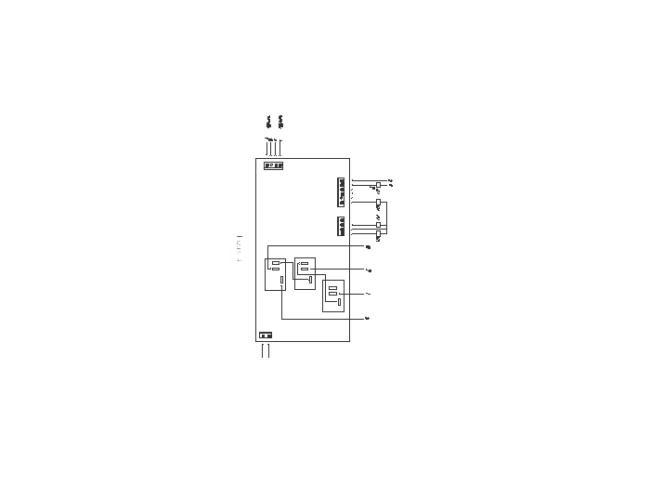
№ 9 Диаграмма

№ 10 Воздухопроод

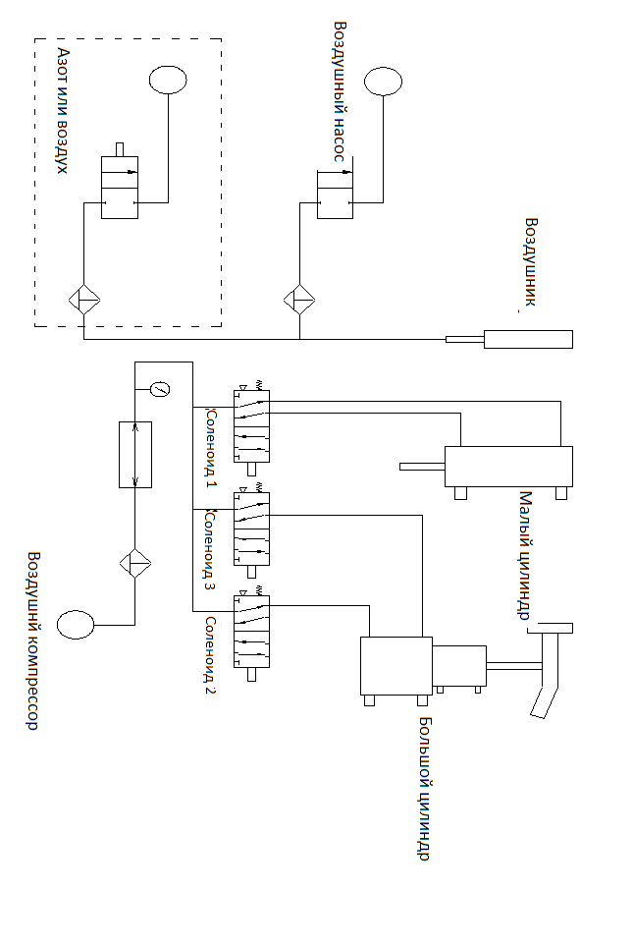

Рисунок 5
№ 11 Упаковочный лист
Руководство по эксплуатации 1 шт
Сварной нож: 1 шт
Высокотемпературный липкий материал 1 катушка 3 дюйма + отвертка 1 шт
Основной корпус машины 1 комплект
Гаечный ключ на 17-19 1шт
Педальный переключатель 1 шт
Φ8 шестигранник 1 шт
Воздуховод 2 м

№ 12 Техобслуживание и гарантийный сертификат
Гарантия на детали – 1 год с даты приобретения машины в течение гарантийного времени.
(1) берегите гарантийный сертификат и чек на приобретение для получения технического обслуживания.
(2) Производитель производит ремонт бесплатно, если поломка случается во время гарантийного периода при нормальной эксплуатации оборудования.
Гарантия не распространяется:
А. Основные системы управления
Б. Электрооборудование
C. Повреждения, полученные в результате форс-мажорных обстоятельств
Д. Переустройство машины без ведома производителя.
Е. Передача третьим лицам
Ф. Неправильное использование машины

Гарантийный Сертификат

Модель машины:
Адрес покупателя:
Тел:
Факс:
Адрес электронной почты:
Дата покупки:
Процессор:
Тип машины:
Код машины:
Другие записи:

